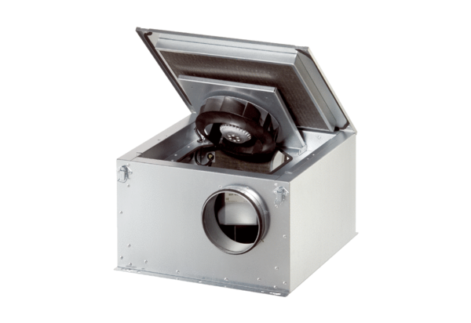Schallgedämmte Lüftungsbox ESR 31-2 SVerpackungseinheit: 1 StückSortiment: C
Artikelnummer: 0080.0621Hersteller: MAICO

